Дисеминација
– Посета ШОСО “ Веселин Николић „
Разговор и разматрање употребе нових метода у инклузивној настави,
као слободна или основна активност
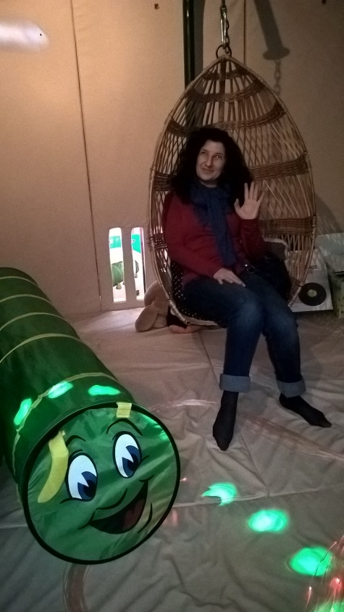
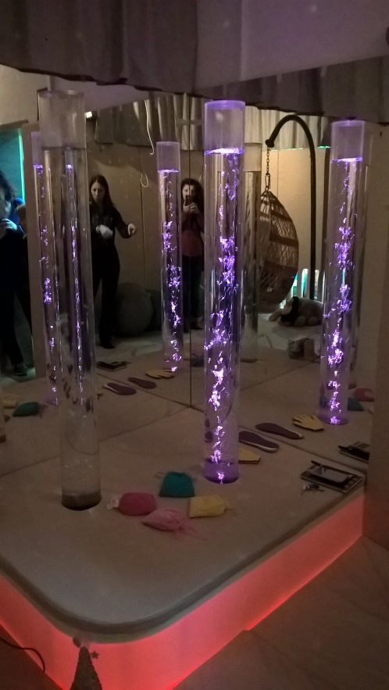
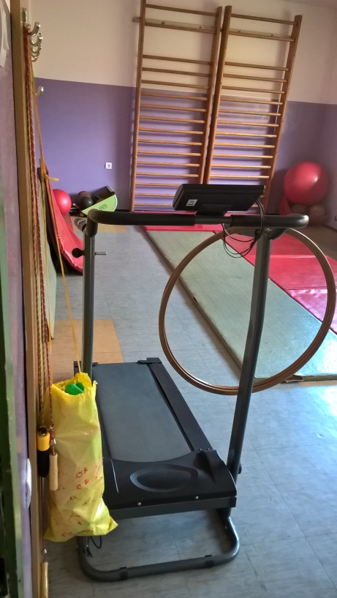
Дана 30.01.2018. чланови тима за мобилност и Тима за инклузију , били су у посети колегама из школе за особе са посебним потребама и , с обзиром, да је наша школа већ души низ година у инклузији, разговарали са њима о могућностима примене оваквих метода са овом циљном групом.. Укратко смо представили предности Хајни, Сфумато и Џоли Фоникс методе и договорили сарадњу да на њихов позив дођемо да одржимо огледне часове и продубимо сарадњу. Рзгледали смо посебну опрему коју они користе у раду (сензорну собу) и договорили се о размени материјала.

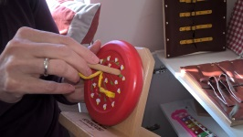
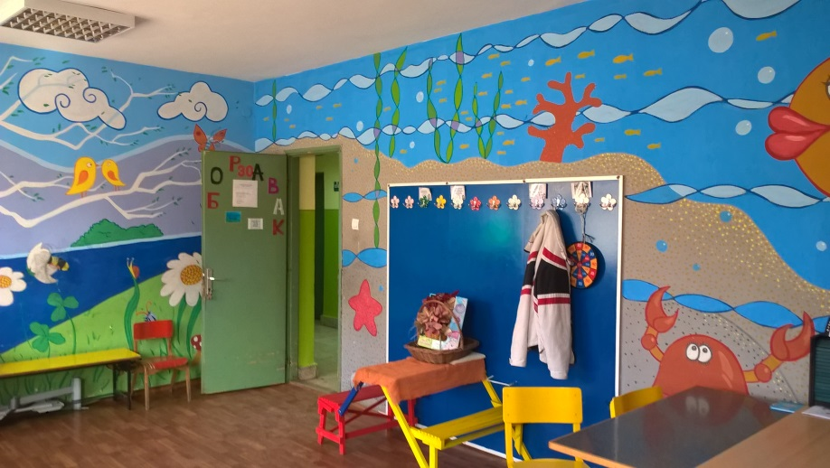

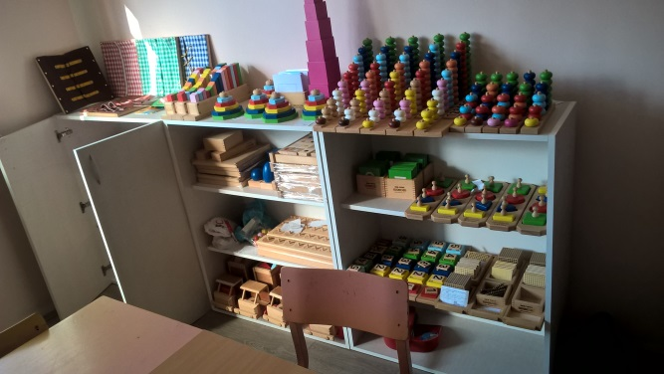

Координатори Тимова: Наташа Тодосијевић, Снежана Стефановић

